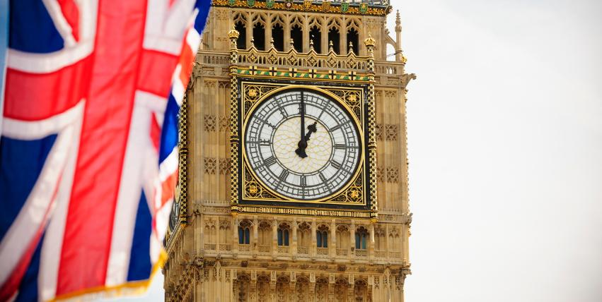

INGLATERRA + LONDRES

**8** Días / **7** Noches

**ITINERARIO**

**DÍA 1. LONDRES**

Traslado desde el aeropuerto de Londres-Heathrow al hotel y tiempo libre. Alojamiento y desayuno en el hotel Hyatt Place London City East, President Hotel, Royal National o similar.

**DÍA 2. LONDRES-STONEHENGE-SALISBURY-BATH**

Desayuno e inicio de nuestro recorrido hacia Stonehenge, una de las maravillas más intrigantes del mundo. Visitaremos el grandioso y místico círculo de piedras de Stonehenge, con más de 5,000 años de historia, es una de las maravillas del mundo y durante siglos ha despertado la imaginación e intriga de quienes lo visitan. Es el enclave central de la llanura de Salisbury, mostrando un misterioso paisaje salpicado de túmulos y tallas prehistóricas, que ahora son Patrimonio de la Humanidad. Nuestra siguiente parada será Salisbury. Esta encantadora ciudad medieval, se encuentra en el condado de Wiltshire, Inglaterra. Es famosa por su impresionante Catedral de Salisbury, que alberga la aguja más alta del país y una de las cuatro copias originales de la Carta Magna. Tendremos tiempo para almorzar. Cerraremos el día en Bath, con una parada en Royal Crescent, desde donde se iniciará una visita a pie por la ciudad pasando por El Puente Pulteney, un puente georgiano de tres arcos que cruza el río Avon que ofrece las mejores vistas de la ciudad, la Abadía de Bath, una imponente iglesia del siglo XVI con una fachada gótica impresionante y por supuesto los Baños Romanos de Bath. Después, disfrutarán de tiempo libre para recorrer Bath a su ritmo. Alojamiento y desayuno en el Hotel Hampton by Hilton Bath o similar.

Nota:

El pasajero deberá realizar el check out temprano y estar listo para ser recogido por su autocar a las 08:00 hrs en el hotel.

**DÍA 3. BATH-OXFORD-COTSWOLDS-STRATFORD UPON AVON**

Después del desayuno, iniciaremos nuestro recorrido hacia Oxford, una ciudad impregnada de siglos de historia académica. Realizaremos una visita a pie por el centro histórico, explorando sus emblemáticos colleges, bibliotecas y edificios universitarios. La Universidad de Oxford ha formado a algunos de los pensadores más influyentes de la historia, desde Stephen Hawking hasta Oscar Wilde. Entre los lugares destacados, visitaremos la Bodleian Library, un verdadero templo del conocimiento, y pasearemos por las calles que han inspirado a generaciones de estudiantes y escritores.

Después del almuerzo, recorreremos la pintoresca región de los Cotswolds para dirigirnos a Stratford-upon-Avon, la ciudad natal de William Shakespeare. Su pintoresco centro histórico y la casa donde nació el célebre dramaturgo nos transportarán a otra época. Tendrán el resto de la tarde libre para pasear y disfrutar de la gastronomía local. Alojamiento y desayuno en el hotel Macdonald Alveston Manor Hotel o similar.

**DÍA 4. STRATFORD UPON AVON-CHESTER-LIVERPOOL**

Desayuno. Desde Stratford-upon-Avon podremos rumbo hasta Chester la cual fue fundada en el año 79 D.C. y nombrada Fortaleza Diva, fue un importante asentamiento militar romano. Sus murallas medievales, que aún rodean el casco antiguo, son las más completas de Gran Bretaña. La ciudad es famosa por sus Chester Rows, galerías comerciales de dos niveles con arquitectura medieval única. Tiempo libre para el almuerzo. Finalmente, llegaremos a Liverpool, exploraremos su vibrante historia musical de los Beatles y su importante pasado marítimo. La visita al Beatles Story Museum (entrada incluida) te llevará por un increíble viaje a través de la historia de la banda más famosa del mundo. Después, pasea por el Albert Dock y, al caer la noche, sumérgete en la atmósfera de The Cavern Club, el legendario bar donde los Beatles iniciaron su carrera. Alojamiento y desayuno en el hotel Heeton Concept Hotel, City Centre Liverpool o similar.

**DÍA 5. LIVERPOOL-YORK**

Desayunaremos y dejaremos Liverpool para adentrarnos en la elegancia histórica de York. Fundada por los romanos en el año 71 D.C., luego conquistada por los vikingos en el siglo IX, y más tarde convertida en una ciudad medieval fortificada, York conserva su esencia histórica con su impresionante catedral gótica, una de las más majestuosas de Europa. Las murallas medievales aún rodean el casco antiguo, ofreciendo un recorrido fascinante por su pasado. Realizaremos un tour a pie por el casco antiguo, pasando por la majestuosa Catedral de York y explorando sus calles llenas de historia. Tendrán toda la tarde libre para pasear por las calles de York y descubrir sus encantadores cafés y tiendas con siglos de historia. Uno de los lugares más emblemáticos es The Shambles, una calle medieval con edificios de entramado de madera que parecen sacados de un cuento. Se dice que esta pintoresca calle inspiró la famosa Diagon Alley en las películas de Harry Potter. Aquí encontrarás tiendas temáticas dedicadas al mundo mágico, como The Shop That Must Not Be Named, donde los fanáticos pueden encontrar una gran variedad de artículos relacionados con la saga. Alojamiento y desayuno en el hotel Ibis Styles York o similar.

**DÍA 6. YORK-CAMBRIDGE-LONDRES**

Este tramo final del itinerario nos lleva a Cambridge, una ciudad donde la historia y el conocimiento han dejado una huella imborrable. Fundada en 1209, ha sido cuna de algunas de las mentes más influyentes de la historia, como Isaac Newton, Stephen Hawking y Charles Darwin. Su legado académico se respira en cada rincón, con sus prestigiosas universidades y bibliotecas centenarias. Entre ellas destaca la Bodleian Library, una de las más antiguas de Europa, y la Cambridge University Library, que alberga millones de volúmenes y manuscritos históricos. Además de su riqueza intelectual, Cambridge ha sido clave en el desarrollo de la computación moderna, con figuras como Alan Turing, quien estudió en King’s College antes de revolucionar el mundo de la informática. No pueden perderse el Puente de los Suspiros, un hermoso puente cubierto que conecta dos edificios del St John’s College y evoca el famoso puente veneciano. Después de explorar Cambridge, podrán disfrutar de su atmósfera y comparar su esencia con la de Oxford, dos de las universidades más prestigiosas del mundo. Tras esta experiencia intelectual, regresaremos a Londres. Alojamiento y desayuno en President Hotel, Royal National o similar.

**DÍA 7. LONDRES**

Por la mañana haremos excursión panorámica de Londres en autocar, donde visitaremos los barrios de Westminster, Kensington, Mayfair y Belgravia. Pararemos para fotografiar el Parlamento, la Abadía de Westminster, el Big Ben, el London Eye, el Royal Albert Hall y el Albert Memorial. Además, veremos el cambio de guardia en el Palacio de Buckingham (siempre que opere ese día). Recorreremos el West End (zona de teatros y restaurantes), las plazas de Picadilly Circus y Trafalgar Square, y áreas culturales muy representativas como: el Museo de Historia Natural, el Victoria & Albert Museum, el Museo de Ciencias y el National Gallery. Esta excursión terminará en el Palacio de Buckingham alrededor de las 11:45 am y tendrán el resto del día libre en Londres para descubrir más sobre esta magnífica ciudad. Alojamiento y desayuno en President Hotel, Royal National o similar.

Nota:

El pasajero deberá estar listo a las 07:50 hrs en el President Hotel para la excursión panorámica de medio día en Londres.

**DÍA 8. LONDRES**

Último desayuno y traslado compartido desde el hotel al aeropuerto de Londres-Heathrow.

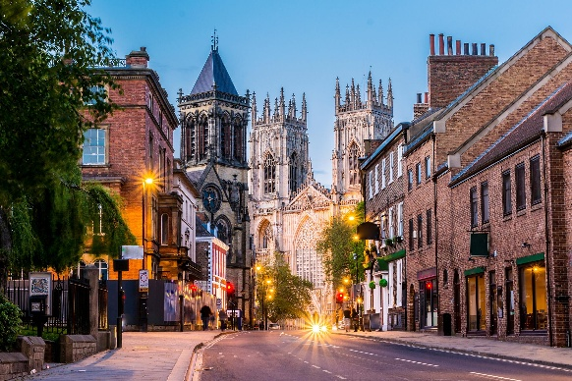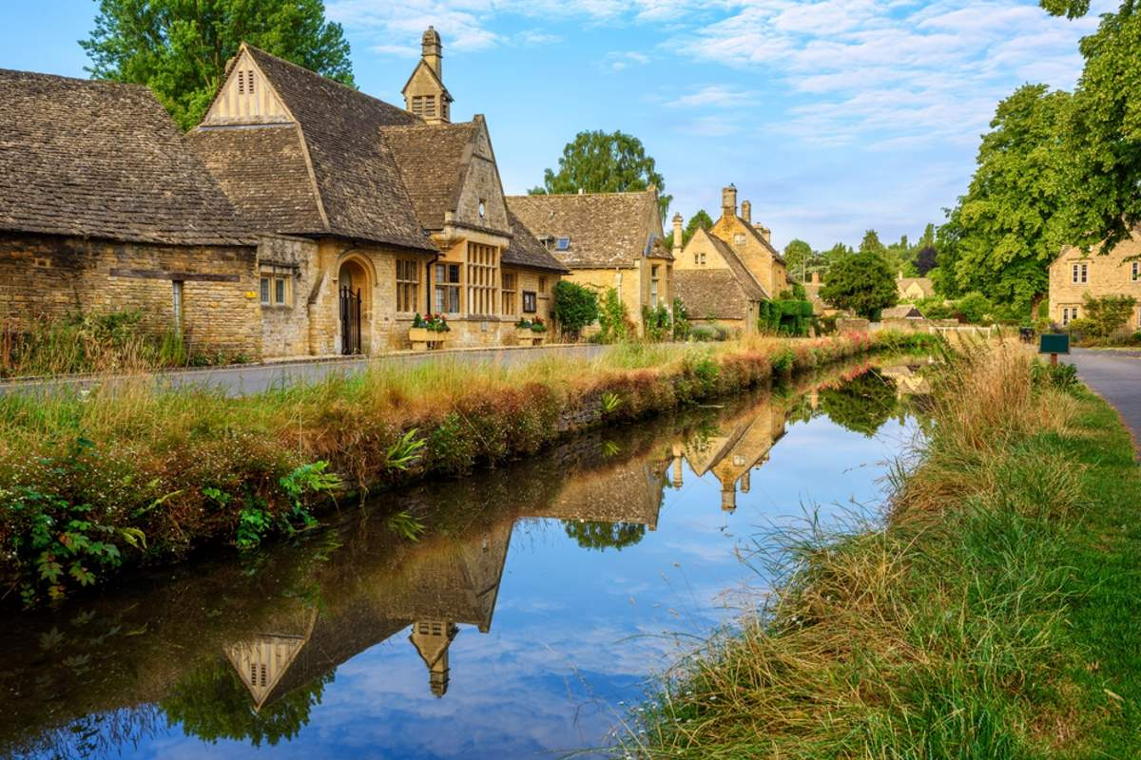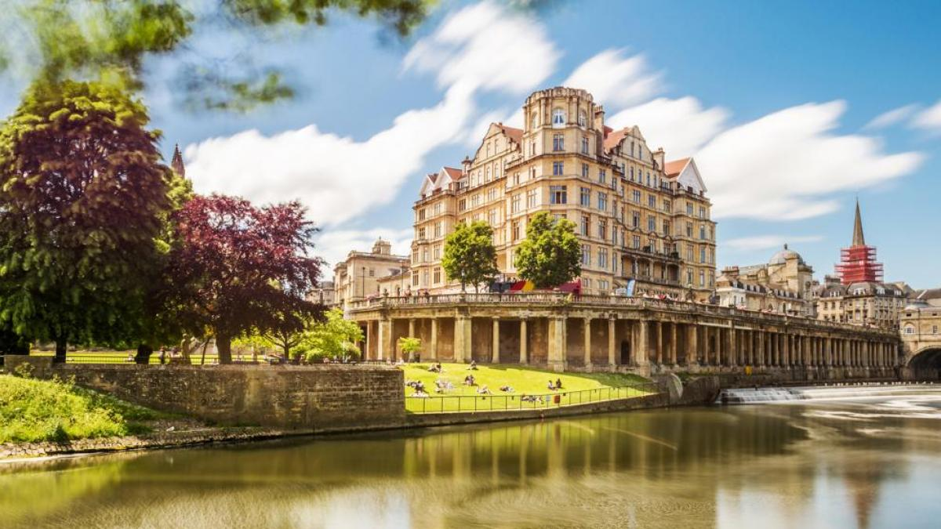

**SERVICIOS INCLUIDOS**

* 7 noches de alojamiento con desayuno en hoteles indicados o similares
* Traslados compartidos de llegada y salida al Aeropuerto de Londres-Heathrow*.
* Entrada a Stonehenge
* Entrada al Beatles Story Museum
* Tours panorámicos y a pie en Londres, Oxford, Bath, Liverpool, York y Cambridge

*Aplica suplemento de 44 GBP por persona si requiere transportación desde otro aeropuerto como Gatwick, Stansted, Luton o Londres City.

**SERVICIOS NO INCLUIDOS**

* Todos aquellos servicios que no se encuentren debidamente especificados en el apartado “Servicios Incluidos”
* Boletos aéreos
* Alimentos y bebidas no mencionados
* Maleteros(cada pasajero deberá transportar su equipaje)
* Propinas a, guías, meseros y conductores
* Gastos personales
* Tours opcionales
* Seguro de Viaje
* Tramite de ETA para ingreso a Reino Unido

**TARIFA**

El precio exhibido en libras esterlinas (£) será pagadero en moneda nacional MXN pesos al tipo de cambio vigente del día que se realice la compra. Indicado en la página principal de nuestro sitio web**.**

**PRECIO POR PERSONA**

|  |  |  |  |  |
| --- | --- | --- | --- | --- |
| FECHAS | DOBLE | | INDIVIDUAL | |
| 19 Abril 2026  10 Mayo 2026  07 Junio 2026  19 Julio 2026  09 Agosto 2026  20 Septiembre 2026 | | **£ 1,450** | | **£ 1,895** |

*Los niños menores de 12 meses viajan gratis y no ocupan asiento. Los gastos adicionales que puedan surgir por la estancia del menor (por ejemplo, cuna o comida) serán asumidos directamente por los clientes en cada hotel.

*Niños de 13 meses a 12 años tienen un descuento del 10% en la tarifa del tour. Este descuento se aplica siempre que el niño comparta habitación con dos adultos.

**SALIDAS**

* 19 Abril 2026
* 10 Mayo 2026
* 07 Junio 2026
* 19 Julio 2026
* 09 Agosto 2026
* 20 Septiembre 2026

**HOTELERÍA CONSIDERADA**

* Londres

Hyatt Place London City East, President Hotel, Royal National o similar.

* Bath

Hampton by Hilton Bath o similar.

* Stratford Upon Avon

Macdonald Alveston Manor Hotel o similar.

* Liverpool

Heeton Concept Hotel, City Centre Liverpool o similar.

* York

Ibis Styles York o similar.

*Los hoteles considerados para este programa son equivalentes a 3* o 4*.

**NOTAS E INFORMACIÓN IMPORTANTE**

*Tarifa sujeta a términos, condiciones, disponibilidad y cambios sin previo aviso.

*Vigencia: Del 19 Abril 2026 al 20 Septiembre 2026.

*Consulta tours/actividades opcionales y completa tu paquete.

*Pregunta por planes de financiamiento.

*Aplica suplemento de 44 GBP por persona sí requiere transportación desde otro aeropuerto como Gatwick, Stansted, Luton o Londres City.

*A partir del 08 Enero de 2025 se requerirá ETA para visitantes no europeos ingresando al Reino Unido.

*El pasajero deberá cubrir impuestos de alojamiento en Inglaterra, mismos que serán indicados a su llegada y únicamente pagados en el destino.

* A partir de Junio 2025 en Liverpool, es posible que se aplique un impuesto turístico local (levy) destinado a mejorar la infraestructura y los servicios de la ciudad. Este coste será asumido únicamente por el proveedor de este servicio. En caso de que otras localidades incluidas en el itinerario con pernoctas implementen un impuesto similar, estos cargos no estarán cubiertos y deberán ser abonados directamente por el viajero.